PASOS PARA EL CALCULO DE MINIMOS CUADRADOS
1.- INTERPRETAR LA INFORMACION.
La empresa Shalom S.A. desea conocer su producción para el año 2009. Basándose en su historial de producción el cual indica que en el año 2005 produjo 500 toneladas de alambrón, en el año 2006, 700 toneladas, en el año 2007, 800 toneladas en el año 2008, 1050 toneladas.
2.- Organizar los datos proporcionados.

CUADRO DE PRODUCCION REAL
 | X | PRODUCCION (Y)
2005 | 1 | 500
2006 | 2 | 700
2007 | 3 | 800
2008 | 4 | 1050
 | ∑X=10 | ∑Y=3050

NOTA: CUANDO HABLAMOS DE TIEMPO UTILIZAMOS NUMEROS PROGRESIVOS, PARA MINIMIZAR.

3.- ELABORAR GRAFICAS DE DATOS REALES
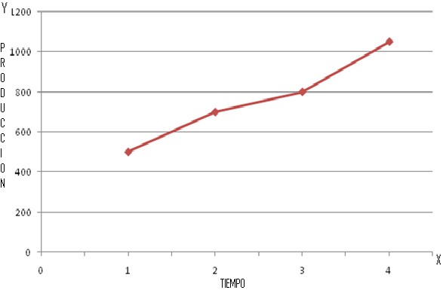
4.- CALCULAR LAS VARIABLES DE LA FORMULAS.

Cuadro de producción real
10.2
año | Periodo (x) | Producción (y) | x² | y² | Xy
2005 | 1 | 500 | 1 | 250000 | 500
2006 | 2 | 700 | 4 | 490000 | 1400
2007 | 3 | 800 | 9 | 640000 | 2400
2008 | 4 | 1050 | 16 | 1102500 | 4200
 | ∑X=10 | ∑Y=3050 | ∑X²=30 | ∑Y²=2482500 | ∑XY=8500
5.- PRESENTACION DE LAS FORMULAS
Pendiente ordenada al origen

Y=a+bx
Y= valor de la tendencia para el periodo de X

a= valor de Y en un punto base
b= pendiente de la recta
x= periodo de tiempo
n= numero de periodos

6.- UTILIZAR LOS METODOS DE ECUACIONES LINEALES PARA LA OBTENCION DE LAS ORDENADAS a y b.
Tomando los valores del cuadro 10.2
Primero se sustituye la formula(1) para obtener el valor de b.
Formula (1)

b= n(∑XY)-(∑X)(∑Y)
n(∑X²)-(∑X)²

b =4(8500)-(10)(3050)
4(30)-(10)²

b = 34000-30500
120-100

b=3500
20

b=175

formula (2)
a= (∑Y)(∑X²)- (∑X)(∑XY)
n(∑X²)-(∑X)²

a= 3050-175(10)
4
a=3050-1750
4
a= 325
7.- SUSTITUIR LOS DATOS EN LA ECUACION PENDIENTE ORDENADA AL ORIGEN
Los datos son tomados del cuadro 10.3

Y= a+bx
Y= 325+175(5)
Y= 1200 ( Pronostico dado para el 2009 )
Tendencia de la producción pronosticada

8.- GRAFICAR LA INFORMACION PRONOSTICADA COMPARADA CON LA
REAL

Grafica de tendencia real comparada con la pronosticada
Y | a | b | (x) | Tendencia pronosticada
2005 | 325 | 175 | 1 | 500
2006 | 325 | 175 | 2 | 675
2007 | 325 | 175 | 3 | 850
2008 | 325 | 175 | 4 | 1025

